## 第2讲　工业的区位选择

### 课时49　影响工业的区位因素



一、影响工业的区位因素

1．区位因素

(1)自然与环境因素：土地、水源、能源和矿产资源等。

(2)社会经济因素：市场、交通运输、劳动力、地区发展水平、政策等。

2．工业区位选择

与原料和产品运费、劳动力成本、企业在空间上的集聚(分散)等密切相关。

二、案例：长江沿岸三大钢铁基地的区位分析

|  |  |
| --- | --- |
| 钢铁基地 | 区位优势 |
| 武汉钢铁基地 | 矿产资源充足、能源充足、地势平坦、水源充足、区域协作和工业基础好、交通发达、市场广阔、科技文化较发达、劳动者素质较高 |
| 攀枝花钢铁基地 | 矿产资源充足、能源充足、水源充足、交通便利 |
| 宝山钢铁基地 | 矿产资源充足、水源充足、交通发达、经济发达、科技力量雄厚、劳动力素质高 |



宝山钢铁基地的煤炭主要来自安徽淮南、山西等国内煤炭基地；优质铁矿石从澳大利亚、印度、巴西等国进口。



1．工业区位因素评价

|  |  |  |
| --- | --- | --- |
| 分析角度 | | 评价用语 |
| 自然条件 | 原料 | 接近原料产地(原料充足)，原料质量好 |
| 燃料 | 接近煤炭(石油、天然气)产地、水电站等，能源充足 |
| 水源 | 靠近水源(河流、湖泊、水库)，水资源丰富，水质好 |
| 土地 | ①地势平坦开阔，利于建厂；  ②地价低，利于降低成本 |
| 经济条件 | 市场 | ①距离城市近、区域经济发达，消费市场广阔；  ②产品具有独特性、稀有性，市场前景好；  ③产品品质好，市场竞争力强；  ④品牌效应，产品知名度高 |
| 交通 | 靠近铁路(公路、港口、机场)，交通便利 |
| 技术 | 靠近高等院校和科研院所，有人才和技术优势 |
| 劳动力 | 人口稠密，劳动力丰富、廉价；劳动力素质高；劳动技能熟练 |
| 产业基础 | 靠近商品粮基地或农业产区，农业基础好；老工业基地，工业基础好 |
| 经济条件 | 位置 | 位于……，具有……优越条件；毗邻……，便于接受其辐射带动作用 |
| 信息和通信 | 通信条件好；市场信息反馈及时；信息交流通畅 |
| 社会条件 | 国家政策 | 有国家政策的扶持和鼓励 |
| 工业惯性 | 搬迁费用高 |
| 社会协作 | 社会协作条件好 |
| 基础设施 | 基础设施完善 |
| 个人偏好 | 多侨乡，华侨投资多 |
| 环境因素 | 大气 | 盛行风向的下风地带、盛行风向垂直的郊外、最小风频的上风地带，不污染城区空气 |
| 水 | 远离城市河流上游或水源地 |

2.按主导区位因素划分的工业类型

|  |  |  |  |
| --- | --- | --- | --- |
| 类型 | 工业特点 | 部门举例 | 区位选择原则 |
| 原料指向型工业 | 原料不便于长距离运输或运输原料成本较高的工业 | 甜菜制糖厂、甘蔗制糖厂、水产品加工厂、水果罐头厂等 | 接近原料产地 |
| 市场指向型工业 | 产品不便于长距离运输或运输产品成本较高的工业 | 啤酒厂、汽水厂、家具厂、印刷厂、石油加工厂、棉布厂等 | 接近消费市场 |
| 动力指向型工业 | 需要消耗大量能量的工业 | 钢铁、冶金(如炼铝厂)、化学等重工业 | 接近能源供应地(火电厂或水电站) |
| 劳动力指向型工业 | 需要投入大量劳动力的工业 | 普通服装、电子装配、皮革加工、制伞、制鞋等工业 | 接近劳动力充足且价格低廉的地区 |
| 技术指向型工业 | 技术要求高的工业 | 集成电路、卫星、飞机、精密仪表等工业 | 接近高等院校、科研院所和科技发达地区 |



(2021·全国文综甲)医用注射剂瓶和用于加工它的玻璃管的生产过程对水、空气等环境条件要求严苛。世界最大的高端玻璃管生产企业德国某公司，通过对浙江丽水、四川成都、江苏无锡等地比较，最终选定在具有相关产业和生态环境优良的丽水某山间小镇建生产厂；2017年，从德国进口高端玻璃管制成医用注射剂瓶的生产厂投产；2020年，高端玻璃管生产厂投产。据此完成1～3题。

1．该公司选择在中国建生产厂，主要是因为中国(　　)

A．原材料充足 B．市场广阔

C．技术先进 D．劳动力价格低

2．该公司最终选定在丽水建生产厂，看中的主要人文地理条件是(　　)

A．基础设施 B．商业氛围

C．科研实力 D．配套产业

3．丽水山间小镇的生态环境也是吸引该公司投资的重要条件。这说明与大城市相比，该公司在山间小镇建生产厂，可以(　　)

A．提高产品质量

B．降低车间环境净化成本

C．增加产品产量

D．降低废弃物处理成本

答案　1.B　2.D　3.B

解析　第1题，该产品需要的原材料是玻璃，对原材料数量的需求量并不是很多，且原材料来源很普遍，所以原材料对该产品的生产没有限制作用，排除A；该生产线是从德国进口，与德国相比，我国的技术水平并不高，C错；该产品属于高端玻璃管制造，不是劳动密集型产业，D错；玻璃管属于易碎产品，运输不方便，且中国人口众多，对该产品的需求量大，需要在消费市场生产，选B。第2题，“最终选定在具有相关产业和生态环境优良的丽水某山间小镇建生产厂”，说明该公司看中的人文地理条件是“具有相关产业”，即有配套产业，选D。第3题，本产品的生产过程对水、大气等环境条件要求严苛，生产要求的环境质量只能通过技术手段对环境进行净化获得。城市与山间地区环境质量差异较大，大城市一般空气中尘埃杂质多，需要投入较多成本净化空气，以达到生产标准，而山间小镇生态环境优良，空气中尘埃杂质少，通过投入较少的净化成本就可以达到生产的环境标准，降低了净化成本，选B。产品的质量高低取决于生产技术水平，而不是依靠生态环境，A错；玻璃管的产量与生态环境没有关系，C错；废弃物处理成本与生态环境没有关系，D错。



(2022·河北唐山市模拟)总部位于杭州的某包装饮用水企业近年来一直保持我国包装饮用水市场占有率第一。截至目前，该企业在国内布局了多个天然优质水源地(下图)。据此完成1～2题。

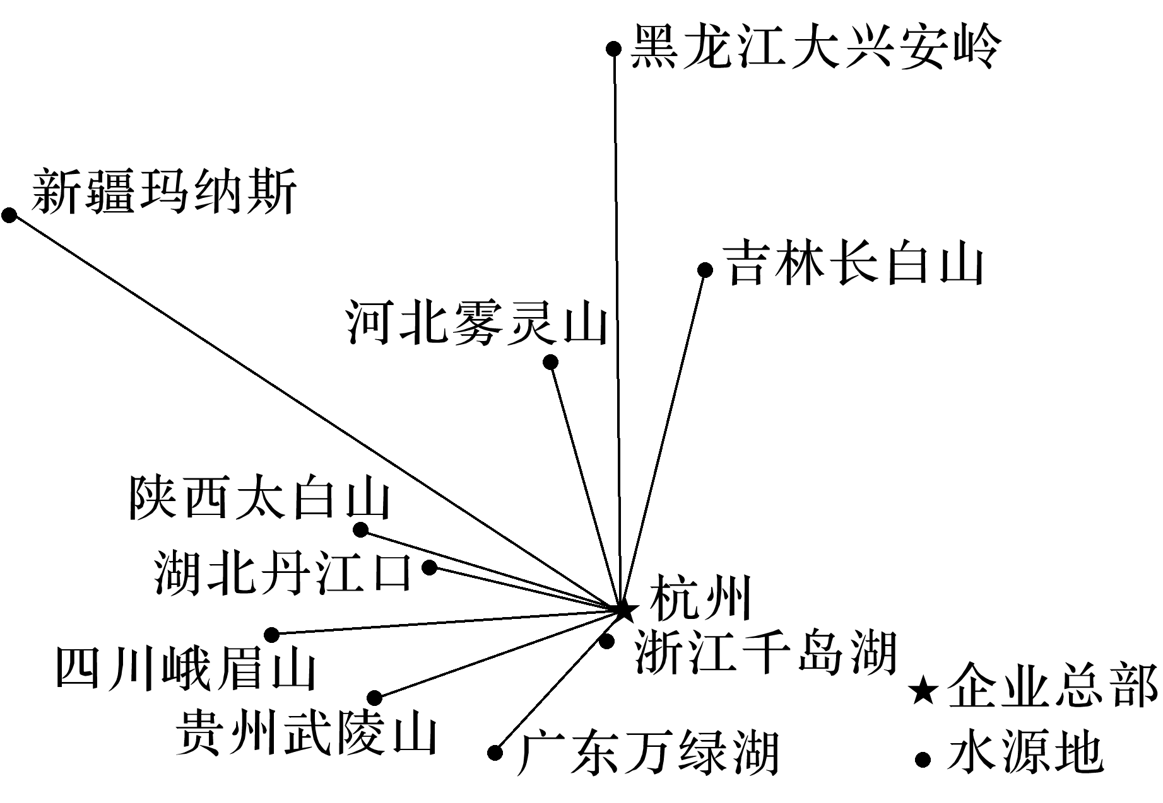

1．该企业如此布局水源地的主要目的是(　　)

A．降低运输成本 B．分散投资风险

C．增加当地就业 D．利用廉价劳动力

2．该企业布局的水源地在青藏、西北地区分布较少的主要原因是这些地区(　　)

A．缺乏优质水源 B．信息获取速度慢

C．销售市场较小 D．基础设施不完善

答案　1.A　2.C

解析　第1题，根据材料可知，该品牌在全国各地都有水源地，原料产地靠近消费市场，降低运输成本，A正确；企业总部位于杭州，投资风险没有分散，B错误；水源的开采需要劳动力，但增加当地就业不是主要目的，C错误；由图可知，千岛湖也是水源地，当地劳动力并不廉价，D错误。第2题，青藏地区多大江大河的源头，西北地区水污染较少，水质均较好，不缺乏优质水源，A错误；由于青藏、西北地区人口少，经济落后，市场狭小，故青藏、西北地区分布较少，C正确；青藏、西北地区信息获取速度慢、基础设施不完善，但与水源地布局关系较小，B、D错误。

蒙牛集团致力于建设世界一流的自动化、信息化、智能化的现代化乳制品企业，在国内外设有近40个生产基地。2019年6月14日，蒙牛集团西南高原特色奶业全产业链项目及云南陆良万头奶牛养殖项目开工仪式在云南省曲靖市陆良县举行。蒙牛西南高原特色奶业全产业链项目是集种植、养殖、加工、观光为一体的全产业链项目，建成后可实现年产33万吨乳制品，预计年产值30亿元。据此完成3～5题。

3．在云南建立特色奶业的主导因素是(　　)

A．交通 B．市场 C．气候 D．土地

4．蒙牛西南高原特色奶业以全产业链形式建立的直接目的是(　　)

A．促进三次产业融合发展

B．提高产品附加值

C．降低内部交易成本

D．拓展生态及社会效益

5．在国内外众多乳制品企业的激烈竞争中，蒙牛集团获得竞争优势的关键在于(　　)

A．奶源基地建设 B．研发水平提升

C．网络促销加强 D．产品多样化

答案　3.C　4.B　5.B

解析　第3题，特色奶业的基础是养殖，获取奶源，云南四季如春的气候适合种植牧草、养殖奶牛，C项正确。第4题，全产业链形式可提高产品附加值，是其直接目的。其他如降低内部交易成本、促进三次产业融合发展、拓展生态及社会效益均为全产业链的衍生功效。第5题，提高产品市场竞争力的关键是产品质量提升，而产品质量提升主要依靠科研水平的提升，选B。